Praca z mapą – rozbiory Polski
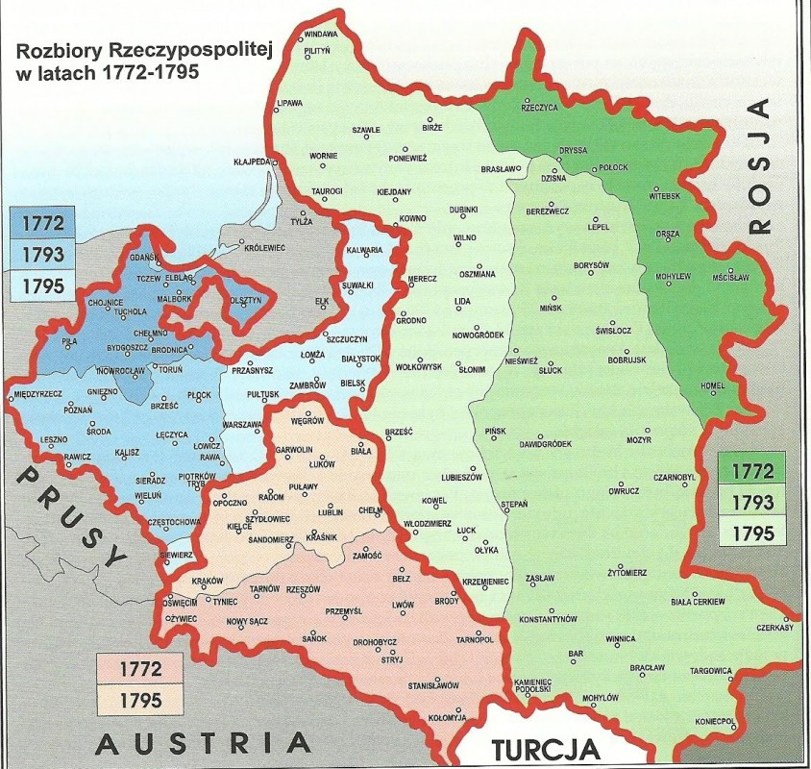
Na podstawie mapy uzupełnij zdania:
1. W wyniku rozbiorów największy obszar zajęło państwo …………………………….. .
2. Najbardziej rozwinięte pod względem gospodarczym ziemie zajęło państwo …………………………, ponieważ ………………………………………………………………………………………………..…
3. Bydgoszcz znalazła się pod zaborem ……………………………. w roku ……… .

4. W …………… rozbiorze państwo …………………….. zajęło Warszawę.

5. Wilno znalazło się pod panowaniem ……………………….. w wyniku …………….. rozbioru.

6. ………………………………. zajęli Kraków w ………………….. rozbiorze.

